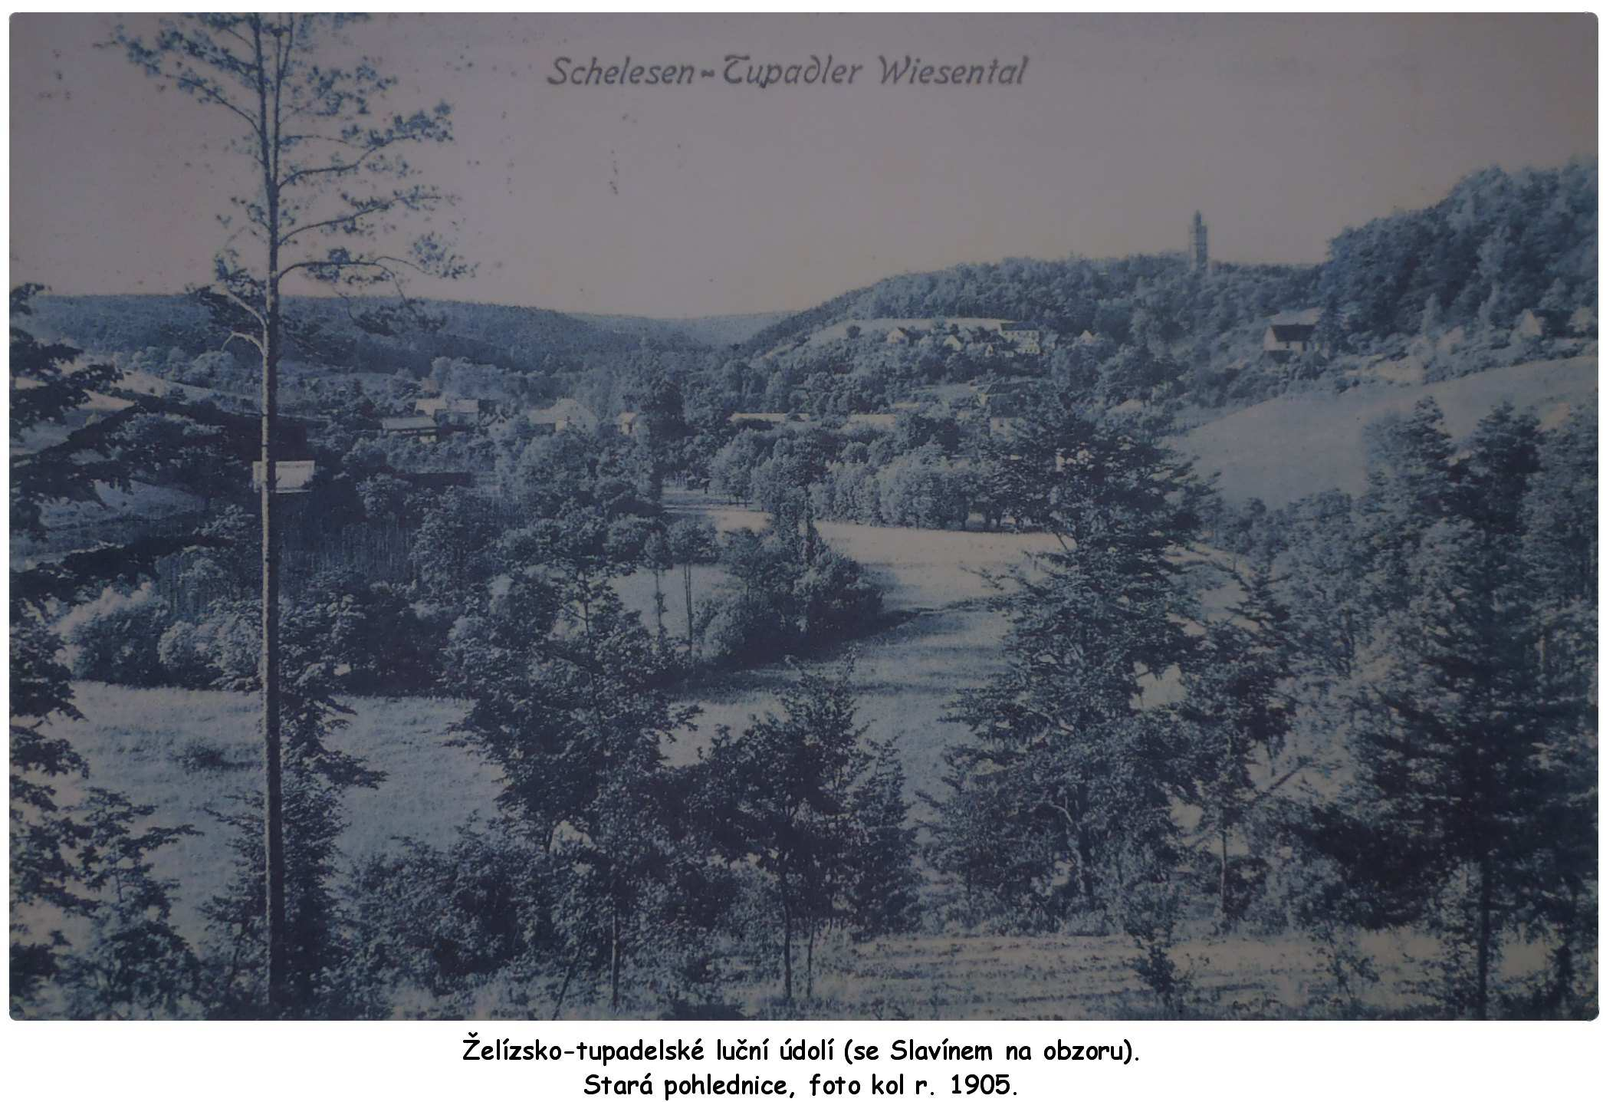

Špetka z dějin
Slavína nad Tupadly a Walhally nad Dunajem (1)

Vršek nad Tupadly, o kterém je řeč, jmenoval se kdys Kostelec.
Nejspíš se zde nacházelo nějaké opevnění, slovo kostelec pochází totiž z lat. castellum (pevnost, tvrz, hrad). Později tu stávala tvrz. Ani po kostelci, ani po tvrzi není dnes v terénu nijaké památky. Zůstala však obdivuhodná, hluboko ve skále vytesaná přístupová cesta.

V 16. století vlastnil Kostelec rod Holanů z Jiljova. Po osudném požáru Pražského hradu,
při kterém shořela většina zemských desek, přiznali se roku 1542 k držení tvrze
po svém otci Zikmundovi a předcích „nade všechnu paměť lidskou“
Jan, Vácslav a Jindřich Holanové z Jiljova. Krátce poté roku 1549 se tvrz dostala do majetku zámožných bratří Kašpara a Jiříka Belviců z Nostvic,
které dobře známe z dějin Liběchova (viz Jan Kilián, Dějiny Liběchova, s. 30 -46).
Dalším majitelem byl od roku 1615 další vlastník Liběchova Jiří Malovec z Chýnova.
Za třicetileté války došlo patrně k poničení tvrze,
která pak pustla, rozpadla se, zbyl pouhý dvůr. Čas plynul, prošlo 200 let …

Tu v polovině 19. století vybral si místo ku stavbě velkolepého oslavného letohrádku uměnímilovný Antonín Veith, majitel zámku a panství v Liběchově,
jehož byl Kostelec součástí. Dvůr zrušil (dodnes se zachoval pozůstatek, zděný objekt s dřevěnou přístavbou a špejchar) a po vzoru či souběžně s německou Walhallou
u bavorského Řezna začal zde v letech 1840-41 stavět
dvoranu slávy českých dějin a kultury se sochami znamenitých Čechů. Nazvána Slavín.
O konceptu stavby se z podnětu liběchovského pátera Filipa Čermáka radil
s Františkem Palackým, s Františkem Ladislavem Riegrem, s Václavem Hankou a dalšími českými vlastenci. Na provedení zamilované myšlenky, které se dostalo živého ohlasu české vlastenecké veřejnosti, obětoval velké peníze
(dnes by šlo o mnoho desítek miliónů).
Jenže člověk míní, pánbůh mění: Když už bylo několik z 24 objednaných soch vyvedených v bronzu v mnichovské dílně sochaře Ludvíka Schwanthalera ulito,
přišel rok 1848. Tehdy se podařilo některým nepříznivcům českého národa
(jmenovitě uváděn Němec, velmistr křížovnického řádu Beer)
vštípiti nemocnému Veithovi nedůvěru ke snahám českých národovců. Širší rodinu Veithovu stihly též finanční nesnáze. V roce 1853 pak Anton Veith zemřel.
Jeho smrtí výstavba přerušena, dokončena jen z jedné čtvrtiny - a brzy zapomenuta.
Nezapomenuta myšlenka, později uskutečněná v jiné formě s jiným obsahem
zřízením Slavína na pražském Vyšehradě (1889-1893).

Sedm Schwanthalerových soch nalezneme dnes v Národním muzeu v Praze
(Přemysl Otakar II., Libuše, královna Eliška, Jiří Poděbradský, kníže Václav,
Arnošt z Pardubic a Bohuslav Hasištejnský z Lobkovic).
Umělecky jsou hodnoceny ne příliš příznivě, pro svůj klasicistický akademismus nepřečkaly duchovní zkoušku let. Ostatně stejně jak samotná podoba Slavína,
navržená mnichovským malířem architektur Vilémem Gailem v romantickém, historizujícím španělsko-maurském slohu, s exotickým přízvukem,
v nesouladu s ideou českého panteonu. Název Slavín mu však zůstal.
Místní Němci (obyvatelé Tupadel byli svého času vesměs německé národnosti)
jmenovali jej ovšem jinak, totiž Walhalla. S označením „česká Walhalla (Valhala)“ setkáme se ostatně i v českém prostředí.

Po prodeji liběchovského panství posledním z Veithů Antonínem Ladislavem (1872) byla věž stavby v roce 1873 zpřístupněna jako rozhledna s kamenicky bohatě zdobeným pískovcovým ochozem, pro kterýžto účel se 60 m vysoká věž výborně hodí.
(Po středové vížce na ochozu, patrné ještě na starých pohlednicích mezi I. a II. světovou válkou, je žel už veta). V budově zřízen ústav „školských sester“, přistavěna kaple.
Jako zajímavost uveďme, že na počátku 20. století přemítal slavný sochař František Bílek
o dobudování Slavína a později dal svým úvahám tvar v podobě
slavného originálního domu v Praze u Chotkových sadů.

Po II. světové válce budova zámku sloužila školním účelům
národního podniku Avia Čakovice, v posledku zde sídlil Ústav pro výzkum půd.
Po roce 1989 stala se vlastníkem Slavína v rámci restituce soukromá osoba, pan Mašek. Zahájil rozsáhlou rekonstrukci, renovoval kapli – záměr však vzhledem k úmrtí nepokračoval. V roce 2002 byl Slavín na prodej za 2 milióny dolarů.
V tichu a stranou hluku a shonu velkoměsta sídlí dnes na zámečku meditační buddhistické centrum Samadhi. Název označuje jistý způsob meditační praxe. Slavín stal se tak
ideálním místem pro ty, kteří chtějí zakusit pocit vnitřního míru…Zakladatelem a duchovním učitelem je ctihodný Bhaute Y. Wimala, společenství čítá několik desítek osob...
Nuže, takovému přerodu zamýšleného panteonu by se Anton Veith nejspíš divil,
nakonec měl by ale možná radost …

Objekt, včetně věže, není běžně přístupný, otevřen toliko při jistých příležitostech,
příkladně ve Dnech evropského dědictví, či na zvláštní vyžádání.

(Dokončení o Walhalle v příštím čísle.)
-jk-

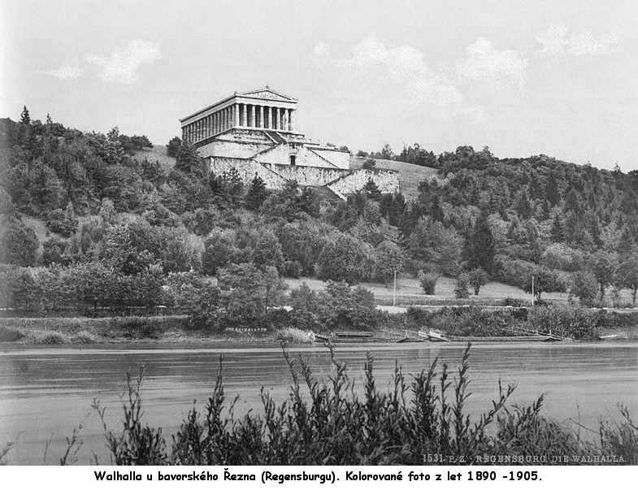

Špetka z dějin
Slavína nad Tupadly a Walhally nad Dunajem (2)

Zmíněno již v prvé části článku, že idea Slavína souvisí s obdobnou myšlenkou,
plně zhmotněnou a trvající, totiž v sousedním Bavorsku.
Nikoli náhodou. Antonínu Veithovi dostalo se dobrého klasického vzdělání (jedním z jeho učitelů na akademickém gymnáziu v Praze byl Josef Jungman), svým založením inklinoval k umění, historii, filosofii, zcestoval Evropu, stýkal se s řadou umělců
(připomeňme nám nejznámější, Josefa Navrátila, Františka Xavera Linna či Václava Levého).
Projekt Slavína vznikl při údajně náhodném setkání s mnichovským sochařem Ludwigem Schwanthalerem na léčení v lázních Jeseník roku 1839. Tento sochař podílel se totiž
na sochařské výzdobě národního panteonu, síně německé národní slávy, Walhally. Ta vystavěna při Dunaji u městečka Donaustauf, asi deset kilometrů východně od Řezna (Regensburgu), města mezi Pasovem (Passau) a Mnichovem (München).
Povězme o ní několik slov:

Památná budova vzhlíží z kopce nad řekou do vnitrozemí starověké Římské říše.
Vede k ní 358 schodů – abyste věděli, co vás čeká, pokud se sem vypravíte. Vznikla z podnětu bavorského krále Ludvíka I., který zemi vládl v letech 1825 – 1848. Obdivoval antické Řecko a italskou renesanci, byl mecenášem řady neoklasicistních budov
a právě Walhalla patří k vrcholu jeho stavitelských snah.
Architekt Loe von Klenze ji navrhl v řeckém antickém stylu po vzoru aténského Pantheonu.
Objekt byl slavnostně otevřen roku 1842 – to už byla stavba tupadelského Slavína v běhu.
V památníku jsou uctěni významní Němci nebo osobnosti spojené s německou historií.
130 bust, 65 pamětních desek, další se přidávají. Uprostřed haly na čestném místě stojí socha Ludvíka I. Myšlenka uctění památky velkých Němců odráží dobu, kdy Německo,
rozdrobené do mnoha státečků, muselo snášet ponižující porážky od Napoleonských armád. Pojmenování souvisí se severskou nordickou mytologií. Valhalo (Valhöll) zřídil bůh Ódin
jako místo odpočinku duší nejudatnějších padlých bojovníků.
Smysl Walhally spočíval – obdobně jak u českého Slavína – v posílení
národního vědomí Němců a pocitu jejich sounáležitosti.
Podmínky a okolnosti, včetně materiálních, za kterých tyto dvě národní oslavné stavby vznikaly, byly ovšem těžko souměřitelné. Na straně jedné Ludvík I., král bavorský,
na straně druhé AntonínVeith, statkář na malém panství u Mělníka. V takové proporci nazíráno je úžasné, co dokázal. Sic se to moc nevyvedlo, leč chvályhodná byla vůle.

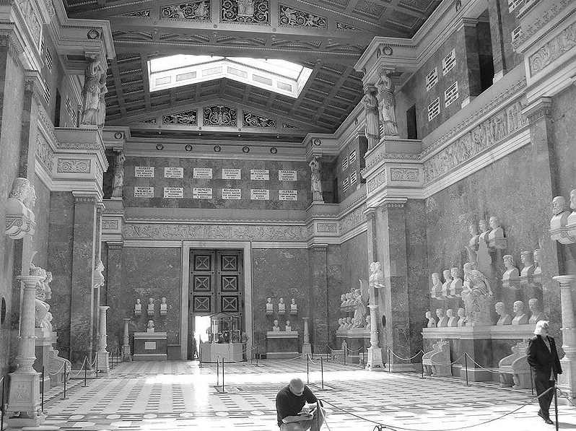
Interiér Walhally, současný stav (z internetu).

Chcete-li se o Kostelci, Slavínu či Walhalle dovědět více, nabízím tyto prameny:
1) August Sedláček - Hrady, zámky a tvrze království českého, díl XIV., 1923, reprint 1998,
2) August Sedláček - Místopisný slovník historický Království českého, 1908 (reprint AGRO 1998),
stránky 439 - 440 (též o významu slova „kostelec“),
3) Adolf Čondl – Liběchov a okolí, 1930, stránky 36 – 37,
4) Marie Černá - Václav Levý, Praha 1964, stránky 17 – 20 (též o spojitosti Levého Čertů v Želízích při cestě do Tupadel),
5) Ladislav a Miroslava Jouzovi, Veithové, Mělník 2008, s.tránky 121 – 125,
6) Jan Kilián, Dějiny Liběchova, Liběchov 2009, stránky 124 – 125,
7) Jan Nouza – Rozhledny Čech, Moravy a Slezska, 1999, strana 28 -29 (text obsahuje menší věcné chyby),
8) Pavel Miškovský – Naše rozhledny, 2004, stránky 189-190 (text obsahuje menší věcné chyby),
9) Kronika obce Liběchov, staré pohlednice (u p. J. Janáčka, Liběchov 108),
10) Mnohé se dovíme rovněž na www, jen se musí trochu hledat a informace roztřídit.

Článek v plném znění s více obrázky najdete na www. libechov, záložka Historie.
-jk-

